Ressort: Glasbau | Datum: 15.08.23 | Text und Bild unter: http://www.der-pressedienst.de/architektur-bauen/glasbau/

Porsche Design Tower Stuttgart setzt auf Ornilux® Vogelschutzglas von arcon

Stuttgarts höchstes Hotel- und Bürogebäude
vereint Ästhetik und Naturschutz

Der Porsche Design Tower ist Stuttgarts höchstes Hotel- und Bürogebäude. An ihn architektonisch angedockt sitzt auf einer 1.500 Quadratmeter großen Schaufläche das zweite Porsche-Zentrum der Landeshauptstadt. Porsche Deutschland, die Lifestyle-Marke Porsche Design und die Bülow AG haben bei ihrem ersten gemeinsamen Bauprojekt besonderen Wert auf nachhaltige Architektur gelegt. Die sorgfältige Auswahl der Baustoffe, insbesondere die Verwendung von multifunktionalen Verbund-Sicherheitsgläsern für die Fassadengestaltung, unterstreicht die harmonische und gleichzeitig markante Optik der Gebäude und vereint Ästhetik und Naturschutz auf innovative Weise.

Wer die Markenwelt von Porsche hautnah erleben möchte, kann seit Herbst 2022 das neue Porsche-Zentrum am Pragsattel in Stuttgart besuchen. Auf rund 1.500 Quadratmetern Ausstellungsfläche wurde gemäß dem einzigartigen Retail-Konzept „Destination Porsche“ ein Markenerlebnisraum geschaffen. Dieser umfasst neben der Ausstellung aktueller Modelle entlang der „Racing Line“ den Verkauf von Porsche Lifestyle- und Porsche Design-Produkten. Zu übersehen dürfte das Porsche Zentrum nicht sein, denn es ist architektonisch direkt mit dem neu gebauten und markanten Porsche Design Tower Stuttgart verbunden – mit 90 Metern Höhe Stuttgarts höchstes Hotel- und Bürogebäude. Für dessen Fassadenplanung mussten die von arcon gelieferten Scheiben sowohl gestalterische wie auch funktionale Ansprüche erfüllen.

Nachhaltiges Design und Vogelschutz vereint
„Die Herausforderung beim Porsche Design Tower war die Verwendung von multifunktionalen Prallscheiben aus Verbund-Sicherheitsglas. Sie müssen sowohl hochwirksam gegen Vogelschlag sein wie auch einen effektiven Sonnenschutz bieten“, erklärt Simon Potts, Vertriebsleiter von arcon und führt weiter aus: „Die Kombination des Vogelschutzglases Ornilux® design lines mit dem Sonnenschutzglas sunlite grey, hat mit seiner geringen neutral grauen Reflexion den Bauherrn des Porsche Design Tower Stuttgart, die Bülow AG, überzeugt. Es reduziert zudem den Gesamtenergieeintrag in das Gebäude und das bei gleichzeitig höchstem Tageslichteintrag“. Der Bau des Towers markiert für das Unternehmen arcon einen Meilenstein, denn „das Projekt zählt zu den größten, bei denen bislang Ornilux® verbaut wurde. Konkret sprechen wir von über 8.000 Quadratmetern.“ Hiervon seien rund 7.000 Quadratmeter monolithisches Verbund-Sicherheitsglas (VSG) sowie weitere rund 1.000 Quadratmeter VSG, das an den Ecken gebogen ist. „Das ergibt in Summe 1.700 einzelne Glaselemente“, resümiert Potts.

Ornilux-Idee stammt aus dem Remstal
Die Idee für das Vogelschutzglas Ornilux® wurde nur wenige Kilometer vom Porsche Design Tower Stuttgart entfernt im Remstal geboren. „Hans Joachim Arnold, der Sohn des Firmengründers Alfred Arnold, hatte vor 25 Jahren die Idee, ein Vogelschutzglas zu entwerfen“, erzählt Potts und erklärt den Aufbau des Glases: „Ornilux® gibt es in vielen verschiedenen Varianten. Allen gemein ist, dass wir im Glas Strukturen eingearbeitet haben, die wir Menschen mal besser, mal schwerer erkennen können. Vögel nehmen diese dagegen häufig als Hindernis wahr und drehen daher ab“.

Bei Ornilux® design lines handelt es sich um sichtbare Markierungen auf der Ebene 1 der Glasscheiben. Diese einzigartige Beschichtung wurde mittels eines neuen Verfahrens entwickelt, das das bisherige Siebdruck-Verfahren ablöst. Für Hotelgäste, Restaurantbesucher oder auch Mieter der Büroflächen werden die feinen Linien kaum erkennbar sein. Die hohe Wirksamkeit der Markierungen wurde bereits in umfangreichen Tests in Flugtunneln nachgewiesen.

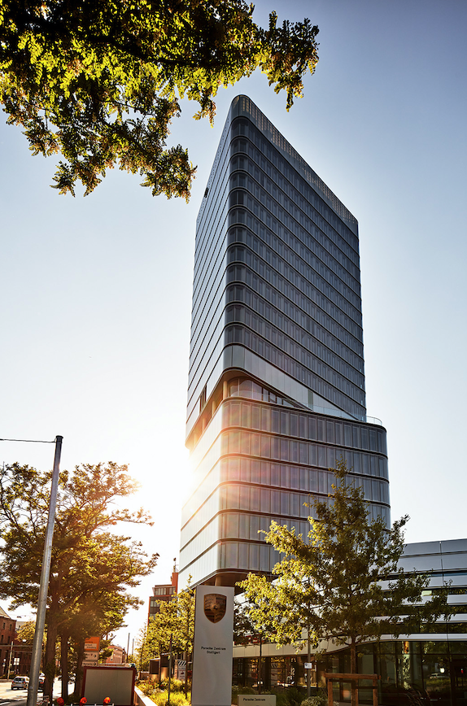
Einzigartige Fassadenplanung: Am 90 Meter hohen Porsche Design Tower Stuttgart wurde das Vogelschutzglas Ornilux® design lines verbaut.
Bildquelle: arcon

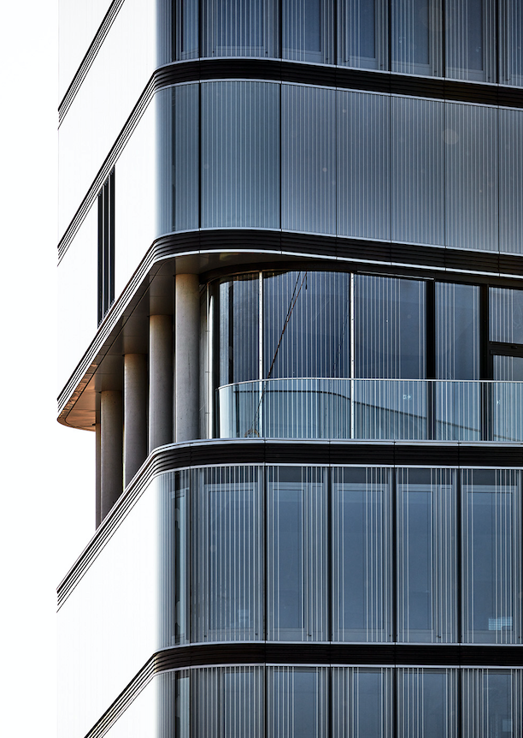
Bei der Beschichtung Ornilux® design lines setzt arcon auf ein innovatives Verfahren, um die sichtbaren Markierungen auf Ebene 1 der Glasscheiben anzubringen. Dieses Verfahren löst das herkömmliche Siebdruckverfahren ab.
Bildquelle: arcon

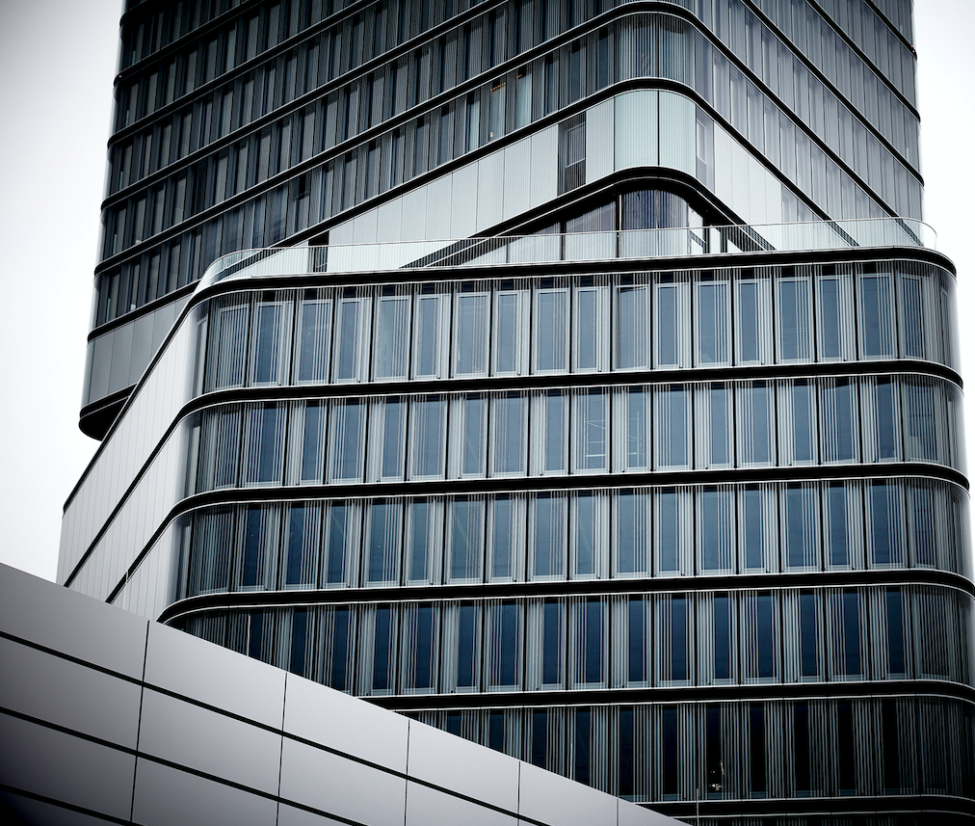
Ornilux® design lines und sunlite grey: Verringert Vogelschlag, senkt den Energieeintrag und maximiert den Tageslichteintrag und ist somit eine überzeugende Kombination für den Porsche Design Tower Stuttgart.
Bildquelle: arcon

Technische Angaben zum Porsche Design Tower Stuttgart:
- 90 Meter hoch; höchstes Hotel- und Bürogebäude in Stuttgart
- 25 oberirdische Geschosse
- 20.000 Quadratmeter Gesamtgeschossfläche im Tower
- 1.500 Quadratmeter im Porsche Zentrum Stuttgart
- Öffentlich zugängliches Restaurant im Erdgeschoss
- 1. bis 8. Etage: Büroflächen
- 9. bis 23. Etage: Hotel mit insgesamt 168 Zimmern
- 11.000 Quadratmeter Fassadenfläche
- Ca. 1.700 Glaselemente
- 8.000 Quadratmeter Ornilux® Vogelschutzglas inkl. Sonnenschutzglas sunlite grey
- 5.000 Quadratmeter Isolierglas N34 (Wärmedämmglas)

Objektlegende:
- Bauherr: Bülow AG, Heilbronner Straße 190, 70191 Stuttgart
- Fensterbau: arcon Flachglas-Veredlung GmbH & Co. KG, Industriestraße 10, 91555 Feuchtwangen

Über arcon:
arcon bietet eine große Vielfalt an hocheffektiven Magnetronschichten auf allen möglichen Basisgläsern: vom Floatglas über laminiertes Glas bis hin zu eingefärbten Gläsern und verschiedenen Einscheibensicherheitsgläsern. arcon gehört heute zu den führenden europäischen Glasveredlern. Zum Produktportfolio zählen Spitzenprodukte im Bereich der beschichteten Architekturgläser wie hochleistungsfähige Wärmedämmschichten, Sonnenschutzschichten und andere Spezialgläser. Als Unternehmen der Arnold Glas Unternehmensgruppe ist arcon in der Lage, Synergien für seine Kunden zu nutzen und Komplettlösungen anzubieten.
www.arcon-glas.de

Kontakt: PR-Kontakt:

arcon Flachglas-Veredlung GmbH & Co. KG ecomBETZ
Simon Potts Klaus Peter Betz
Industriestraße 10 Goethestraße 115
91555 Feuchtwangen 73525 Schwäbisch Gmünd
Telefon +49 (0)9852 6700-501 Tel.: 0 71 71 / 9 25 29 96
E-Mail: simon.potts@arcon-glas.de E-Mail: k.betz@ecombetz.de

